 |  | 소비자 리서치 전문기관
 |  | 컨슈머인사이트 보도자료
기관 | 컨슈머인사이트 |  | 이메일 | jungks@consumerinsight.kr
문의 | 소비자동향연구소 |  | 연락처 | 02) 6004-7627
배포일 | 2019년 08월 08일 (목) |  | 매수 | 자료 총 3매

불황이라는데…”부동산 투자 권유 늘리겠다”
컨슈머인사이트, 1~7월 ‘선호 자산관리 방안’ 변화 분석

- 예금/적금, 5개월 새 11%가 부정적으로 이동
- 부동산 선호 크게 늘고 주식/펀드는 하락
- 가상화폐는 관심 커졌지만 ‘만류’가 대세
- 금리인하 - 증시불안 ‘유동자금’ 향배 관심
경기 침체에도 부동산 투자를 권하는 사람이 늘고 예금/적금, 주식/펀드는 만류하는 경향이 강해졌다. 말 많은 가상화폐는 좀 더 두고 봐야 한다는 분위기다. 불황기에 △부동산 △주식/펀드 △가상화폐는 위험하고 △예금/적금이 안정적인 재테크 수단이라는 상식에 변화가 일어나는 것으로 주목된다.
소비자 조사 전문기관 컨슈머인사이트 소비자동향연구소는 지난 7개월 간 3만명(매주 1000명, 매달 4000~5000명)의 소비자를 대상으로 '체감경제심리 조사'를 해 왔다. 주변 친지가 △예금/적금, △부동산, △주식/펀드, △가상화폐를 자산관리 방법으로 선택하려 한다면 권유할 지 만류할 지를 물었다.
그 결과 △예금/적금은 권유한다는 의견이 50%를 넘으며 유일하게 권유지수 100을 넘었다(7개월 평균 127.5). 반면 △부동산 △주식/펀드는 만류가 더 많았고(각각 83.1, 78.0), △가상화폐는 대부분이 만류하고 극소수만 권유한다는 결과(35.0)를 얻었다.
예금/적금은 확실히 선호하는 반면, 부동산과 주식/펀드는 상당수가 꺼려하고, 가상화폐는 자산관리방법으로 철저히 기피하는 것이다.
같은 기간 지수의 변화 추이를 보면 부동산은 권유가 증가하고, 예금/적금과 주식/펀드는 감소하는 경향을 보였다. 가상화폐도 증가하고는 있지만 아직 부정적 반응이 대다수를 차지해 두고 볼 필요가 있다.

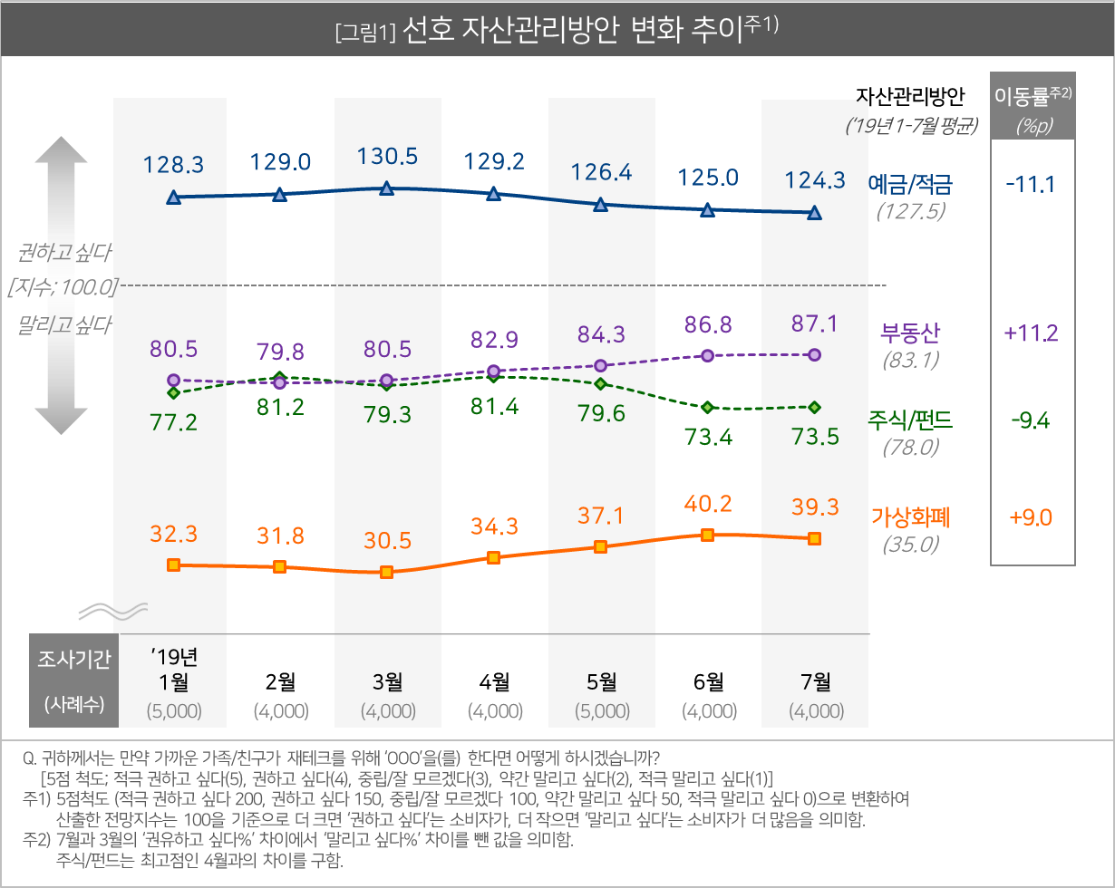
4개 자산관리방법 별로 특징적인 상황을 정리하면 다음과 같다.
◆ 예금/적금, 11.1%가 부정적인 방향으로 이동
권유지수 100을 넘은 유일하고 가장 유력한 자산관리 방법이다. 7개월 평균 권유지수 127.5로 응답자 50% 이상이 권유하고, 10% 내외가 만류(나머지는 중립)했다. 그러나 3월 이후 지수가 130.5에서 124.3으로 6.2포인트(p) 내려 갔으며, 이는 전체 소비자의 11.1%가 예금/적금에 대해 부정적인 방향으로 이동했음을 나타낸다. 여성, 20대가 선호하는 방법이다.
◆ 부동산= 11.2%가 ‘권유’로 이동
부동산은 아직 권유 보다는 만류가 많다. 평균지수는 83.1로 만류(40%내외)가 권유(20%내외)보다 20%p 정도 더 많다. 그러나 3월 이후 지수 80.5에서 87.1로 6.6포인트 상승했으며, 이는 11.2%의 소비자가 권유 쪽으로 움직였음을 보여준다. 운용자산의 규모로 미루어 부동산이 자산관리의 핵심 포인트라 할 수 있다.
◆ 주식/펀드=만류 비율 50% 이상으로 늘어
주식/펀드의 권유지수는 4월 81.4를 정점으로 7월 73.5로 7.9포인트 하락했다. 만류 비율이 4월 40%대 초반에서 7월 50% 이상으로 증가했다. 소비자의 9.4%가 만류 방향으로 이동했으며, 경제적으로 어려운 60대 이상 고령층의 이동이 많았다. 조사 시점 이후 증시는 폭락했다. 종합주가지수는 종가 기준으로 7월 31일 2024.55에서 8월 7일 1909.71 로 110포인트 이상 떨어졌다. 6일 장중에는 1900선이 붕괴되기도 했다. 당분간 자산관리 방안으로 주식/펀드의 매력은 더욱 냉각될 가능성이 높다.
◆ 가상화폐=관심 늘었어도 70%가 '만류'
가상화폐에 대한 관심은 극히 미미하다. 권유지수는 평균 35.0로, 이는 70% 이상이 만류하고, 5% 이하만 권유함을 뜻한다. 하지만 가상화폐를 권유하겠다는 반응은 3월 1.9%에서 7월 4.3%로 상승했다. 지수로는 8.8포인트(30.5→39.3) 오르고, 권유 방향으로의 이동은 9.0%포인트 이뤄졌지만 아직은 만류가 대세다.
지난 3월부터 7월까지 5개월간의 선호 자산관리 방안 변화를 이끈 주인공은 부동산, 특히 주택으로 보인다. 분양가 상한제 예고 등 억제정책에도 가격 상승이 예견되는 서울 강남 신축 아파트로 투자자들이 몰린다는 소식이다. 금리도 지난달에 이어 추가 인하 전망이 나온다. 금리 인하로 예금/적금이 일시적으로 주식/펀드와 가상화폐로 이동하려는 움직임도 예상할 수 있지만 며칠 사이 시가총액 수십 조원이 증발하는 폭락 장세에서 기대하기 어렵다. 예금/적금에서 돈이 빠지고 주식/펀드 매도가 이어진다면, 유동자금은 그대로 부동산으로 넘어갈 가능성이 있다.

Copyright ⓒ Consumer Insight. All rights reserved. 상업적 목적에 사용할 수 없습니다.

For more Information
문의: 컨슈머인사이트 소비자동향연구소 Tel. 02) 6004-7627, Fax 02) 543-5984 E-mail: jungks@consumerinsight.kr
서울시 강남구 봉은사로 129 거평타운 19F Consumer Insight Inc.
www.consumerinsight.co.kr, www.invight.co.kr
Homepage: www.consumerinsight.co.kr/cpes

